台北市立松山高中109學年度第二學期第一次期中考 高二社會組(數B試題卷)

班級: 座號: 姓名:

一、是非題(每題2分；共10分)

1. 設直線*L*1在平面*E*1上，直線*L*2在平面*E*2上，若*E*1 // *E*2，則*L*1 // *L*2。

2. 設*L*1，*L*2為相異直線，若*L*1與*L*為歪斜線，且*L*2與*L*為歪斜線，則*L*1與*L*2必是歪斜線。

3. 若直線*L*與平面*E*上的一直線*M*垂直，則直線*L*垂直平面*E*

4. 空間中，若兩相異直線*L*1和*L*2均與平面*E*垂直，則*L*1與*L*2必平行。

5. 空間中，若一直線*L*垂直平面*E*，則包含*L*的每一個平面均垂直平面*E*。

二、多重選擇題

(共12分；每題6分，錯一個選項得4分，錯兩個選項得2分，錯三個選項以上或未作答得0分)

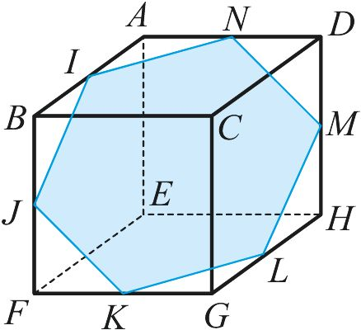1. 如右圖﹐一平面截一正立方體得到一個六邊形區域的截面﹐

試問下列直線中哪些與直線*K L*歪斜？

(A) 直線 *I N*　 (B) 直線 *A B* 　 (C) 直線 *E F*

(D) 直線 *D H* (E) 直線 *M N*

2. 下列有關空間的敘述，哪些是正確的?  
(A) 過直線外一點，恰有一直線與此直線垂直  
(B) 過已知直線外一點，恰有一平面與此直線平行  
(C) 過已知平面外一點，恰有一平面與此平面平行  
(D) 過已知平面外一點，恰有一平面與此平面垂直  
(E) 過平面外一點，恰有一直線與此平面垂直

三、填充題 (共55分)

1. 空間坐標中一點　*P*（－3， 5，－7），試求下列各小題。

(1)　 *P*　點在　*xz*　平面上的投影點： (A)

(2) *P*　點對於　*y*軸的對稱點： (B)

(3) *P*　到　*z*軸的距離： (C)

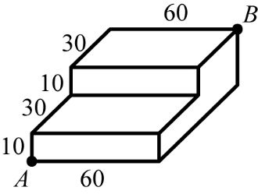2. 有一個二級臺階，每級臺階的長、寬、高分別為60公分、30公分、  
10公分，如右圖所示。在*A*處有一隻螞蟻，牠想爬到*B*處，請問：  
此螞蟻最少須爬行 (D) 公分？

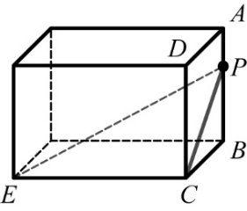

3. 右圖是一個長方體，*P*點為上一點，且。

求線段的長： (E) 。

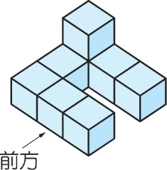4. 若右圖的立體圖形是由相同大小的正方體積木堆疊而成的，每個積木的邊長  
為　1　公分，則此立體圖形的前視圖、右視圖與上視圖的面積總和為 (F)   
平方公分。

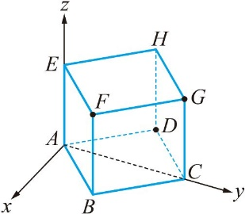5. 如右圖﹐空間中有一個邊長為 6 的正方體﹐已知 *A*（0﹐0﹐0）﹐  
*C* 點在 *y* 軸正向﹐*E* 點在 *z* 軸正向﹐試求

(1) *G*點的坐標： (G)

(2) H點的坐標： (H) 。

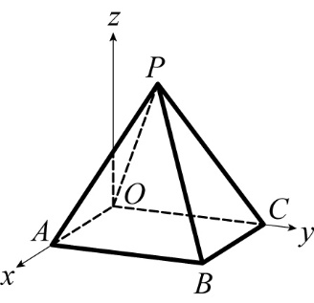6. 右圖是空間中的一個四角錐*P*-*OABC*，底面為邊長4的正方形，  
其側面皆為腰長的等腰三角形。  
(1) 求頂點*P*的坐標： (I)   
(2) 已知*Q*為線段*AB*上的一點，且，求*Q*點的坐標： (J)   
(3) 若此四角錐相鄰兩側面的二面角為，則cos＝ (K)

四、混合題(共23分 ﹔其中第1題7分，第2題16分)

1. 阿崧想製做一個木造工藝製品，他先做出一個底圓半徑為　30　公分，高度為　40　公分的直圓錐，如圖(一)所示，並在側面貼上木紋貼紙。

(1) 若將側面木紋貼紙攤開，會形成一個扇形，則該扇形的圓心角為多少弧度？

(2) 後來因改變設計風格，將此直圓錐切掉高度的一半，變成一個直圓錐臺，如圖(二)所示，求其側面的木紋貼紙面積。

基1-04基1-03

圖(一) 圖(二)

2. 如圖(一)，將半徑為10公分的地球儀設定成一個坐標空間，其中球心為原點,赤道在　*xy*　  
 平面上，*x*　軸正向與赤道交於　*A*　點，且　*A*　點在　0　度經線上。

(1) 今有大螞蟻沿著赤道，由0度經線向西爬行，小螞蟻則沿著北緯60度線，從0度經線以相同的速度向東前進。試問當大螞蟻到達西經50度時，小螞蟻的位置為何？

(2) 地球儀上甲、乙兩個城市的坐標分別為，試求甲、乙兩城市在地球上的最短距離。(地球半徑約為6400公里)

(3) 若有一　點　*B*在北緯　60　度，東經　150　度的交點上，如圖(二)所示，則此　*B*　點的坐標為何？

(4) 在實際地球上，緯度對人類生活最直接的影響是氣溫高低，而經度和我們生活最相關的就是時區。地球自轉一周360度需要24小時，平均每小時由西向東自轉15度，所以不同經線上的時間也不盡相同，一般將每15度經度定為一個時區，全球共分為24個時區，相鄰時區則相差1小時。  
若超人巴小飛住處位於南緯　50度，西經5度，某日他花費11個小時急速由住處飛往北緯　50度，東經　85度，到達時間為當地1月2日13時，則巴小飛由住處出發的時間為何？

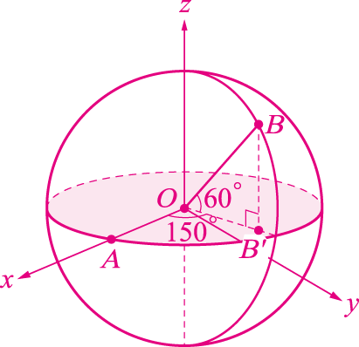

(圖一) (圖二)

台北市立松山高中109學年度第二學期第一次期中考 高二社會組(數B答案卷)

班級: 座號: 姓名:

一、是非題 (每題2分；共10分)

|  |  |  |  |  |
| --- | --- | --- | --- | --- |
| 1. | 2. | 3. | 4. | 5. |
|  |  |  |  |  |

二、多重選擇題

(共12分；每題6分，錯一個選項得4分，錯兩個選項得2分，錯三個選項以上或未作答得0分)

|  |  |
| --- | --- |
| 1. | 2. |
|  |  |

三、填充題 (共55分)

|  |  |  |  |  |  |
| --- | --- | --- | --- | --- | --- |
| (A) | (B) | (C) | (D) | (E) | (F) |
|  |  |  |  |  |  |
| (G) | (H) | (I) | (J) | (K) |  |
|  |  |  |  |  |  |

四、混合題(共23分﹔其中第1題7分，第2題16分)

1. (1) (2)

答:(1) (2)

2.

(1) (2)



(3) (4)

答:(1) (2) (3) (4)

台北市立松山高中109學年度第二學期第一次期中考 高二社會組(數B答案卷)

班級: 座號: 姓名:

一、是非題 (每題2分；共10分)

|  |  |  |  |  |
| --- | --- | --- | --- | --- |
| 1. | 2. | 3. | 4. | 5. |
| X | X | X | O | O |

二、多重選擇題

(共12分；每題6分，錯一個選項得4分，錯兩個選項得2分，錯三個選項以上或未作答得0分)

|  |  |
| --- | --- |
| 1. | 2. |
| B D | A C E |

三、填充題 (共55分)

|  |  |  |  |  |  |
| --- | --- | --- | --- | --- | --- |
| (A) | (B) | (C) | (D) | (E) | (F) |
| （－3，0，－7） | （3，5，7） |  | 100 | 13 | 15 |
| (G) | (H) | (I) | (J) | (K) |  |
|  |  |  | ( 4 ,1, 0 ) |  |  |

四、混合題(共23分﹔其中第1題7分，第2題16分)

1. (1) (2)

答:(1) 弧度 (2) 1125π平方公分

2.

(1) (2)



(3) (4)

答:(1) 北緯　60　度，東經　100　度 (2) (公里) (3)  (4) 1月1日20時